01 青春无悔 1996.6.15

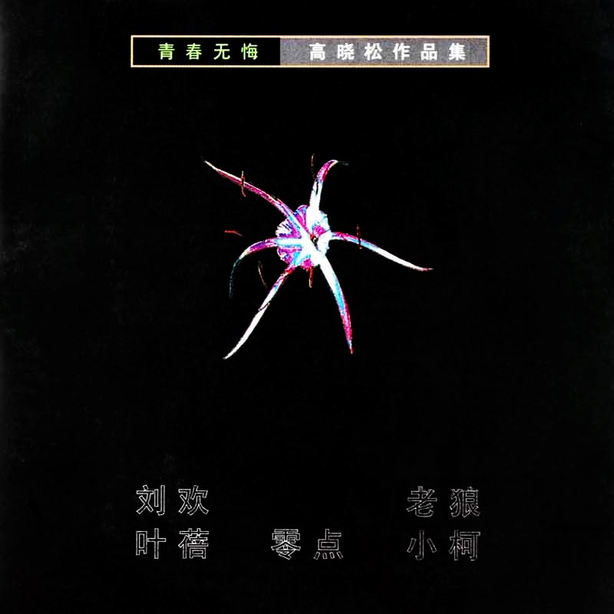

专辑介绍：

27岁时终于找到了一份工作，收敛起无形浪子的青春岁月，上班，下班，开会，领工资。和人潮一起涨落，和日子一起躲进平静的港湾，休息。  
  
书桌上有厚厚一摞各色的纸，多年来写的歌，诗，小说，散文，电影剧本长眠在这些不同学校、单位抬头的纸上，连自己都无暇去看，也不知一直在忙些什么。直到 最近做了白领，才于饭后闲坐时翻翻，惊讶于自己年轻时字写得竟如此好看，而且竟能把好几万字的东西写到结尾，一路看过来，发现自己写的歌词也是越来越短， 改的地方越来越多，激情日减，匠气频增，好不伤心失望丧气脱发掷笔封琴洗洗睡觉也。  
  
挑来挑去，挑了十首从前心爱的老歌，都是一向未曾发表，准备着日后写不出歌时用来慢慢出手维持生计与声誉的存货。现下人家既然给我工作，发我薪水，无以为 报，干脆一股脑献上一张唱片，既报知遇之德，也给自己一个干脆的了断，并希冀着能如自己所崇敬的前辈大师一般，有一张从头至尾真心积淀的纪念。27岁是个 好年头，三个9年过得颜色分明，象放了许久的鸡尾酒。专辑名叫《青春无悔》。  
  
感谢好朋友们，感谢你们还能记得那些日子，唱那些多年前的老歌。感谢你们在录音棚里还能流下眼泪，洗刷这肮脏名利场带给我们的羞耻。  
  
成长是憧憬和怀念的天平，当它已倾斜得颓然倒下时，那些失去了目光的夜晚该用怎样的声音去抚慰。你们让我快乐，也让我难过，让我放歌，也让我沉默，别怪我。  
  
  
  
**1 好风长吟**  
词曲：高晓松 演唱：刘欢  
编曲/吉他：李延亮 BASS：岳浩昆 键盘：小柯 鼓：赵牧阳  
  
文案  
每一个与我好过的女友都会问我，看书的时候为什么不停的吹一只手，我说：“我在出汗。”再也没有了独行万里为曾允朋友一诺的男人。再也没有了“拼将一生 休，尽君一日欢”的女子。雄鹰只在电视里飞翔，豪狭仅存于酒后的呓语。利剑悬于博物馆，即使你拥有它，又能刺穿什么？开大所有音量，再开大，这将是我们最 后的勇气  
  
  
**2 模范情书**  
词曲：高晓松 演唱：老狼  
编曲/钢琴/和音：小柯 吉它：李延亮 打击：刘效松  
  
文案  
我们都一过了写情书的年纪，唱一首好听的歌，是为那无数次涌上心头的甜蜜和忧愁，为那无数个夜晚和长街，那些路灯一下去不回的告别。  
  
**3 B小调雨后**  
词曲：高晓松 演唱：叶蓓  
编曲/吉它：曹钧 打击：刘效松  
  
文案  
九五年夏天写成此曲，无词，半年后冬夜在家摆文字游戏，无曲，突然灵机一动，翻出老曲一配，竟然严丝合缝，乃哈哈大笑曰：“天赐我也”。  
  
**4 冬季校园**词曲：高晓松 演唱：小柯  
编曲/钢琴/MIDI工程：小柯 BASS：王笑东 弦乐：各团首席  
  
文案  
九零年流浪至厦门，住在“厦大”一楼梯拐角里，傍晚酒醉与一画画儿友人在校园里闲荡，途中写成此歌  
  
**5 青春无悔**词曲：高晓松 演唱：老狼，叶蓓  
编曲/钢琴：小柯 吉它：周苗 BASS：王笑东 口琴：杨乐 弦乐：各团首席  
  
文案  
写与九一年初，流浪了一圈回到北京，找到那把吉他时，它只剩下三根弦了  
（附：老狼在录《青春无悔》的时候哭了他说他想起了和女友在八中门前树上刻下的字）  
  
**6 白衣飘飘的年代**  
词曲：高晓松 演唱：叶蓓  
编曲/键盘：小柯 吉它：李延亮 BASS：王笑东 鼓：赵牧阳 弦乐：各团首席  
合声：女--芭芘娃娃 男--宋柯 老狼 小柯 朴树 尹吾 郁冬吴宏源  
  
  
**7 月亮**  
作词：高晓松 作曲：高晓松 演唱：老狼  
编曲/键盘：小柯 吉它：李延亮  
  
**8 回声**  
词曲：高晓松 演唱：叶蓓  
编曲/钢琴：小柯  
  
文案  
上面三首歌都是那一阵得知一位诗人的死讯后写的组曲，似乎每一位杰出的人都不应平凡的死去，尤其当他做为一个时代的终结者时。谈不上纪念，找个机会抒怀罢 了，我无法描述出那个时代的确切模样，只记得那些书包里的诗集，校园里的诗社，还有女生们收集的写满小诗的书签。那时候写一首诗比现在唱红一首歌收到的信 还多，那是个白衣胜雪的年代，四周充满才思和风情，骠悍和温暖，死去的人是幸福的，而我们还要继续在这个滑稽的令人绝望的世界上坐着，在黑夜里为一张赖以 糊口的唱片撰写文案，并且试图讲述你们。  
  
**9 荒冢**作词：高晓松 作曲：高晓松 演唱：零点乐队  
编曲：零点 主唱：周晓欧 吉它：大毛 BASS：王笑东 键盘：曹乐蒙鼓：二毛  
  
文案  
谨以此歌纪念“青铜器”乐队，写于一九八九年的一节建筑选修课上，是当时“青铜器”乐队的演出曲目，曾在为数不多PARTY上表演，由老狼担任主唱，当时先后参加这支乐队的各校学生今天的样子是：  
  
老 狼:忙于走穴采访和为下一张专辑愁。  
蒋 涛:毕业后入“正大唱片”做企宣,后辞职从事地下音乐.  
戴 涛;毕业后结婚分入邮电部做翻译,后辞职离婚与蒋涛共组乐队。  
田经山：毕业后分入建设银行,后辞职加入蒋涛、戴涛的乐队。  
许宁峰：毕业后分回南京，开办化工进出公司成为南京大款，后秘密回京娶当年与“青铜器”过从甚密之女孩为妻，并赞助蒋、戴之乐队  
白方林：现为窦唯乐队键盘手。  
赵 伟：毕业后成为音乐教师，先辞职家。  
陆 费：现为北京有线台制作音乐节目。  
高晓松：现在“麦田音乐”上班，炮制自己和他人的专辑  
  
  
**10 久违的事**  
词曲：高晓松 演唱：老狼 编曲/钢琴：小柯  
  
文案  
九三年在烟台出差，夜里被楼下露天卡拉OK吵得无法入睡，遂下楼去走。那时为了生计忙碌已两年没有写歌了。愈走愈远，卡拉OK声渐消时，海风如雷而至，许 多原以为早已淹没的事情纷至沓来，继而忆起友人杨丹涛的一首老歌，遂仿其体而成此曲。写歌是一种瘾，就象回忆是一种病，而感伤则是终身治不愈的一种残疾  
  
11 模范情书（特别版）  
演唱 高晓松

02 万物生长 2012.4.25

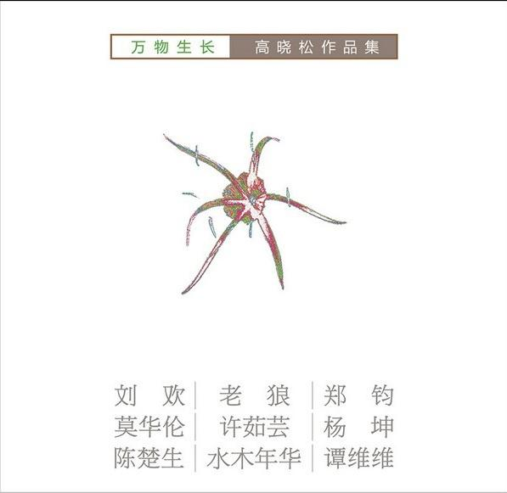

专辑介绍：

华语乐坛金牌创作人高晓松 继1996年经典作品集《青春无悔》，联手众多实力唱将推出最新作品集《万物生长》，再度谱写辉煌，十几年前的你，现在在哪，让我们一起随万物一起生长。

★ 高晓松 、刘欢、老狼、杨坤

★ 郑钧、水木年华、谭维维、

★ 莫华伦、许茹芸、陈楚生

太合麦田推出高晓松最新个人作品集《万物生长》。十六年前，高晓松推出了第一部个人音乐作品集《青春无悔》，这部作品集中的《模范情书》、《B小调雨后》、《冬季校园》、《白衣飘飘的年代》、《青春无悔》等歌曲到现在都还是许多70、80后难以磨灭的青春回忆。

十六年后，已过40的高晓松正在经历人生最美好的盛年，而这张专辑的名字则恰恰就叫做《万物生长》。　相比之前的专辑中关注校园生活和情感细 节，这张专辑里面多了对社会、生活的思考。在专辑无线首发的文案中，高晓松也写下了对这个名字的理解：“自那之后，十四年过去了。我像龟兔赛跑里的兔子， 沾花惹草，周游世界，聚妻生子，定居他乡，没什么进步。但没进步也有好处，就是有大把时间想想。想着想着，就老了。乌龟变成了海龟，兔子夹起了尾巴。大家 或早或晚，都体会了平凡，所以这张唱片就叫《万物生长》。”

这张专辑《万物生长》汇集了内地众多实力唱将：刘欢、杨坤、老狼、郑钧、莫华伦、许茹芸、陈楚生、水木年华、谭维维等9名实力歌手倾力加盟。这些和高晓松写在一起的闪光的名字保证了这张唱片的音乐品质，再创华语乐坛的经典神话。

————————————————————————————————————————————————  
  
坐在丽都对面的一间咖啡馆里为这张数字唱片写前言，耳机里听的是老狼十几年前唱的歌《月亮》《模范情书》《久违的事》，那张唱片叫《青春无悔》，写的是我人生的前三个九年，少年恣意，顾影自怜。  
  
从那之后，十四年过去了。我像龟兔赛跑里的兔子，沾花惹草，周游世界，聚妻生子，定居他乡，没什么进步。但没进步也有好处，就是有大把时间想想。想着想着，就老了。乌龟变成了海龟，兔子夹起了尾巴。大家或早或晚，都体会了平凡，所以这张唱片就叫《万物生长》。  
  
这张唱片原本录好了十五首歌，目前这个数字专辑只选了十首。冷静写实或愤怒咆哮的都留在了录音棚里，也许在不久以后的实体唱片里能见天日也未可知。所以目前的这些只是这十几年的一个侧面，也好，无论哪个侧面，都是我。  
  
感谢演唱的老朋友新朋友们，我们用音乐和电影默默抗争。这张唱片不快乐，也不难过，不放歌，也不沉默，别怪我。  
  
晓松　二Ｏ一Ｏ年立春